Продолжение элективного курса «Изменчивость»
Тема 22. X- сцепленное наследование
Гены, локализованные в половых хромосомах, обозначают как сцепленные с полом. Они по-разному распределяются у мужчин и женщин. Сцепленные с полом гены могут располагаться как на X, так и на Y-хромосоме. Однако в клинической генетике практическое значение имеют Х-сцепленные заболевания, т. е. такие, когда патологический ген расположен на Х-хромосоме.
Распределение Х-сцепленного признака зависит от распределения Х-хромосомы, несущей аномальный ген. Учитывая, что у женщин имеется две Х-хромосомы, а у мужчин одна, возможны следующие варианты генотипов: у мужчины — XAY, XaY, у женщины — ХАХА, ХАХа, ХаХа.
Рецессивный Х-сцепленный тип наследования заболевания
Х-сцепленное рецессивное заболевание (или признак) всегда проявляется у мужчин, имеющих соответствующий ген, а у женщин — только в случаях гомозиготного состояния (что наблюдается крайне редко). Примером Х-сцепленного рецессивного заболевания является гемофилия А, характеризующаяся нарушением свертываемости крови вследствие дефицита VIII фактора — антигемофильного глобулина А. Родословная больного с гемофилией представлена на рис. IX. 11.
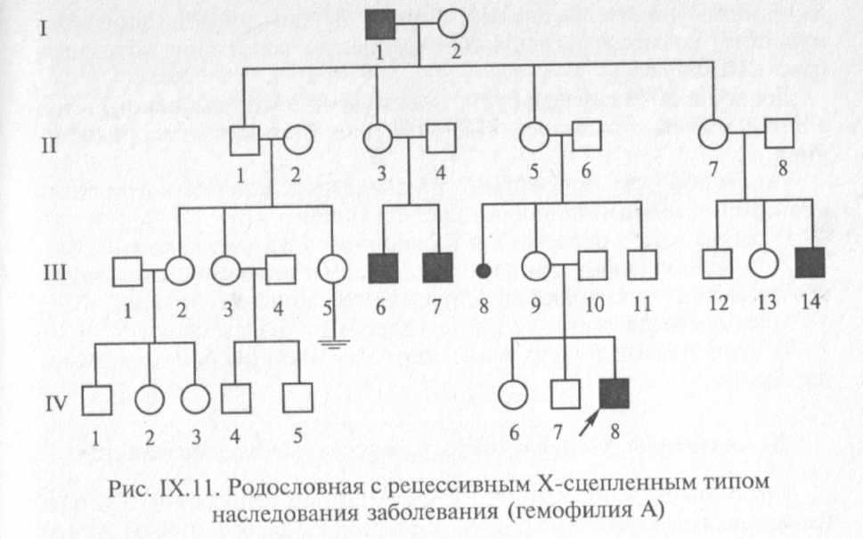

Клинически заболевание проявляется частыми длительными кровотечениями даже при небольшом ранении, кровоизлияниями в органы и ткани. Частота заболевания составляет 1 на 10 ООО новорожденных мальчиков. Используя приведенные выше обозначения, можно определить все возможные генотипы в потомстве больного мужчины и здоровой женщины (рис. IX. 12).
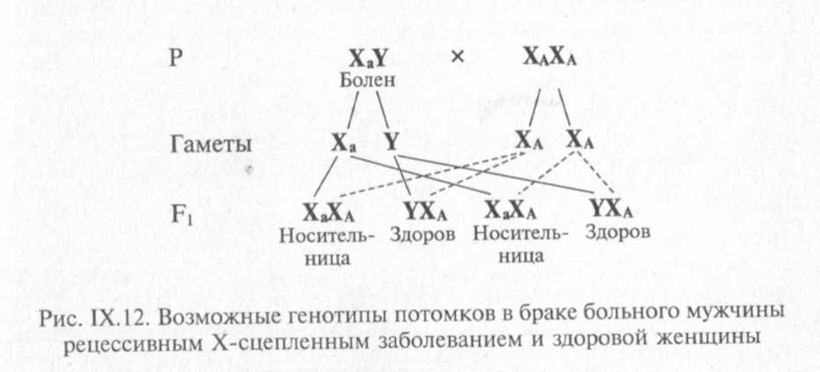

Согласно схеме все дети будут фенотипически здоровы, но ге-нотипически все дочери являются носителями гена гемофилии.
Если женщина — носитель гена гемофилии, выйдет замуж за здорового
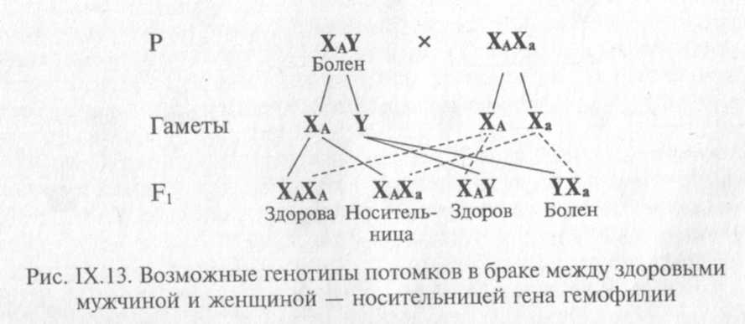

мужчину, возможны следующие варианты генотипов потомства (рис. IX. 13).
Дочери в 50 % случаев будут носителями патологического гена, а для сыновей существует 50 %-ный риск быть больным гемофилией.
Таким образом, основными признаками Х-сцепленного рецессивного наследования являются следующие:
1) заболевание встречается в основном у лиц мужского пола;
2) признак (заболевание) передается от больного отца через его фенотипически здоровых дочерей половине его внуков;
3) заболевание никогда не передается от отца к сыну;
4) у носителей иногда выявляются субклинические признаки патологии.
Доминантный Х-сцепленный тип наследования заболевания
В отличие от заболеваний с Х-сцепленным рецессивным типом наследования заболевания с Х-сцепленным доминантным типом наследования встречаются в 2 раза чаще у женщин, чем у мужчин. Главная характеристика Х-сцепленного доминантного наследования заключается в том, что больные мужчины передают аномальный ген (или заболевание) всем своим дочерям и не передают его сыновьям. Больная женщина передает Х-сцепленный доминантный ген половине своих детей независимо от пола (рис. IX. 14).

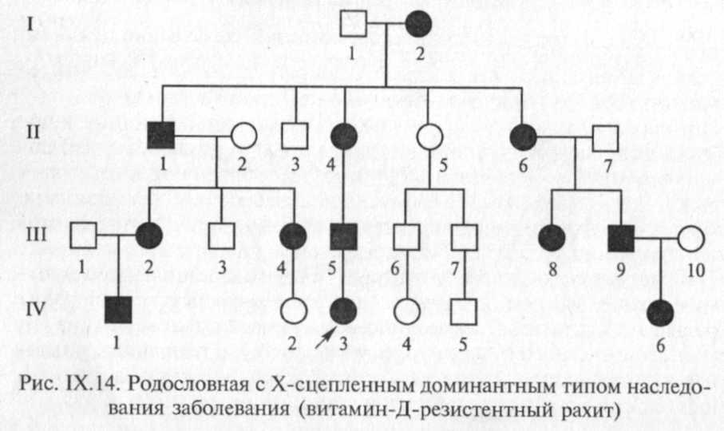

Особенности распределения больных в родословной зависят от пола пораженного родителя

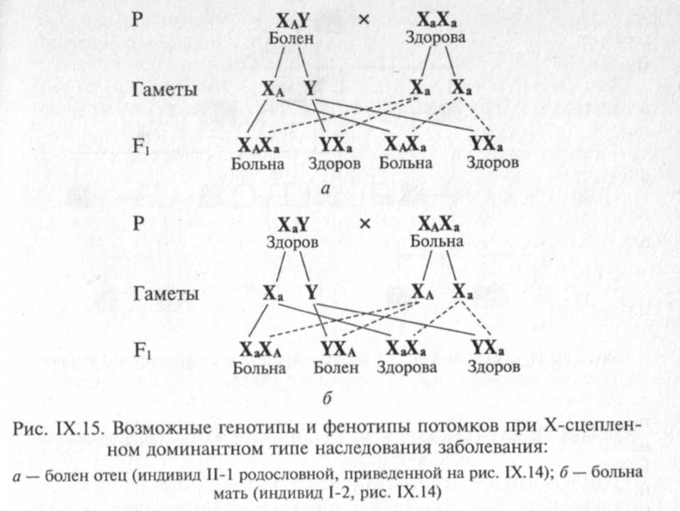.

Основными признаками Х-сцепленного доминантного типа наследования являются следующие:
1) болезнь встречается у мужчин и женщин, но у женщин в два раза чаще;
2) больной мужчина передает мутантный аллель только своим дочерям, а не сыновьям, поскольку последние получают от отца Y-хромосому;
3) больные женщины передают мутантный аллель половине своих детей независимо от пола;
4) женщины в случае болезни страдают менее тяжело (они ге-терозиготы), чем мужчины (являющиеся гемизиготами).
В норме гемизиготными являются гены, локализованные в половых хромосомах у гетерогаметного пола, т. е. пола, который образует различные типы половых клеток. Гемизиготность возникает также в результате анеуплоидии или делеции, когда в генотипе сохраняется только один из пары аллельных генов, который может проявиться как рецессивная мутация.
К заболеваниям, характеризующимся Х-сцепленным доминантным наследованием, относятся витамин-Д-резистентный рахит (рахит, не поддающийся лечению обычными дозами витамина Д), рото-лице-пальцевый синдром (множественные гиперплазирован-ные уздечки языка, расщелины губы и нёба, гипоплазия крыльев носа, асимметричное укорочение пальцев) и другие болезни.
Х-сцепленные рецессивные заболевания
Одной из самых частых и тяжелых форм наследственных заболеваний с Х-сцепленным наследованием является псевдогипертрофическая мышечная дистрофия Дюшенна, относящаяся к группе нервно-мышечных заболеваний. Впервые она была описана в 1868 г. Частота ее составляет 1:3000 —5000 мальчиков.
Заболевание обусловлено нарушением синтеза белка дистро-фина, ген которого локализован в коротком плече Х-хромосомы.
Основная симптоматика заболевания — прогрессирующее нарастание дистрофических изменений мышц с постепенным обездвиживанием больного. У детей до трехлетнего возраста диагностировать заболевание достаточно сложно. Известно, что эти дети несколько отстают в моторном развитии на первом году жизни, позже, чем в норме, начинают сидеть, ходить. Классическая картина заболевания проявляется у детей 3 — 5 лет. Одним из первых признаков является уплотнение икроножных мышц и постепенное увеличение их объема за счет разрастания соединительной и жировой ткани (псевдогипертрофия). Уже в ранней стадии болезни у детей возникают затруднения при вставании с пола, с корточек. Постепенно процесс распространяется на плечевой пояс, мышцы спины, а затем и на проксимальные отделы рук. В конечной стадии слабость мышц может распространяться на мышцы лица, шеи, глотки.
В развитой стадии болезни имеются такие характерные симптомы, как «утиная» походка, мышечные контрактуры. Псевдогипертрофии могут развиваться также и в ягодичных и дельтовидных мышцах, мышцах языка и живота. Очень часто страдает сердечная мышца. Выявляются нарушения сердечного ритма, расширение границ сердца, изменения ЭКГ. Острая сердечная недостаточность — наиболее частая причина смерти. Примерно у 50 % детей отмечается снижение интеллекта — от пограничных состояний до выраженной дебильности. Погибают больные, как правило, на третьем десятилетии жизни, а к 14—15 годам они обычно обездвижены.
Другим примером заболевания, гены которого локализованы на Х-хромосоме, является ангидротическая эктодермальная дисп-лазия. Все симптомы этого заболевания представляют собой результат генетически обусловленного поражения наружного зародышевого листка — эктодермы и соответственно всех его производных. В связи с этим для синдрома характерна выраженная гипоплазия (врожденное недоразвитие) потовых желез, вследствие чего у больных резко нарушено потоотделение. Снижение потоотделения сопровождается развитием гипертермии (повышенной температуры тела), что может являться причиной гибели больного или нарушения умственного развития. В меньшей степени поражены и другие железы внешней секреции (сальные, слезные, пищеварительные и др.). Характерными являются аномалии зубов (отсутствие зубов или их деформация), а также волос (тонкие, редкие волосы). Строение лица отличается особенностями: большой лоб с выступающими надбровными дугами, запавшая переносица, гипоплазия крыльев носа, полные губы, запавшие щеки, деформированные ушные раковины. Кожа сухая, тонкая.

Тема 23. Y-сцепленное, или голандрическое, наследование

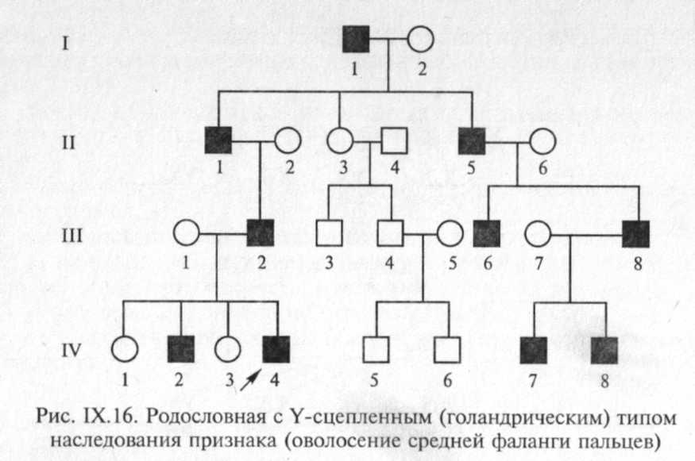

Длительное время полагали, что Y-хромосома содержит только гетерохроматизированные, т.е. генетически неактивные, участки. Вместе с тем исследования по клинической цитогенетике показали, что, если в кариотипе содержится хотя бы одна Y-хромосома, организм развивается по мужскому типу даже в случаях XXXXY-кариотипа. Это свидетельствует о наличии в Y-хромосоме генетических факторов, определяющих мужской пол.
В настоящее время в Y-хромосоме выявлена локализация около 20 генов, в том числе генов, детерминирующих развитие семенников, отвечающих за сперматогенез, контролирующих интенсивность роста, определяющих оволосение ушной раковины, средних фаланг кистей, и некоторые другие признаки. Признак, ген которого локализован в Y-хромосоме, передается от отца всем мальчикам, и только мальчикам. Патологические мутации, обусловливающие нарушения формирования семенников или сперматогенеза, не наследуются в связи со стерильностью их носителей. Пример родословной с Y-сцепленным типом наследования представлен на рис. IX. 16.

Тема 24. Митохондриальная, или цитоплазматическая, наследственность

Митохондриальный геном представлен в виде кольцевой двунитевой молекулы ДНК, содержащей около 17 тыс. пар оснований.
На сегодняшний день известен целый ряд мутаций митохондриальной ДНК, вызывающих различные заболевания.
Поскольку митохондрии наследуются ребенком от матери с цитоплазмой овоцитов, все дети больной женщины унаследуют заболевание независимо от пола ребенка. Пораженные девочки, выходя замуж, будут рожать только больных детей, в то время как у больных мужс кого пола все дети будут свободны от данного заболевания (рис. IX. 17).

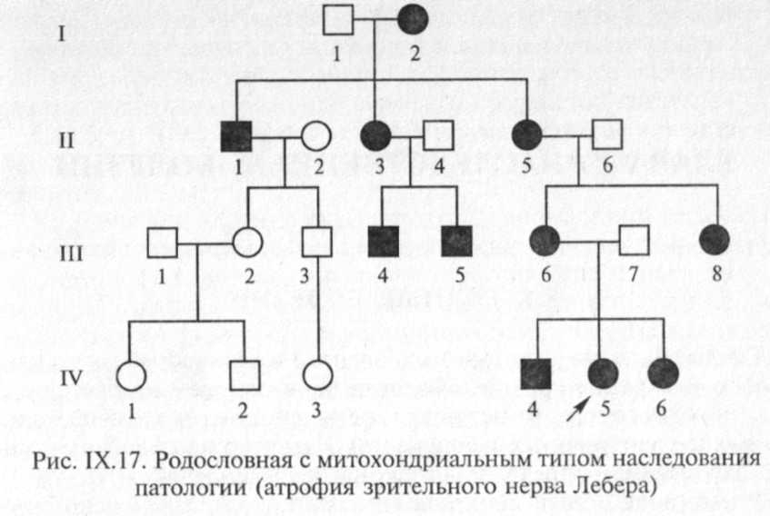
По митохондриальному типу наследуются атрофия зрительного нерва Лебера, митохондриальная миоэнцефалопатия, синдром Лея, болезнь Кернса—Сейра и некоторые другие заболевания. В настоящее время описано более 10 различных заболеваний, при которых обнаружены мутации митохондри-альной ДНК. Поскольку изменения митохондриального генома приводят к нарушениям пируватдегидрогеназного комплекса, дефектам ферментов дыхательной цепи, бета-окисления и цикла Кребса, в клинической картине митохондриальных заболеваний ведущими являются тяжелые поражения ЦНС, органов зрения, сердца и мышц. проявляющийся у мальчиков недоразвитием наружных половых органов, крипторхизмом или гипоспадией, а у больных девочек — недоразвитием яичников, пороками развития матки и влагалища. Характерным для синдрома является разнообразная патология почек.

Тема 25. Количественное нарушение аутосом

Синдром Дауна (болезнь Дауна) впервые был описан в 1866 г. английским педиатром Л.Дауном, но только в 1959 г. французским генетиком и врачом Дж.Леженом было доказано, что это заболевание хромосомной природы, результат трисомии по хромосоме 21.
Частота этого синдрома составляет 1:700 — 800 новорожденных.
В подавляющем большинстве случаев (до 94 %) у больных обнаруживается простая трисомия 21 (рис. Х.З) (кариотип-47, XX (XY) +21). Около 4% случаев обусловлены транслокационной формой, и в 2 % случаев выявляется мозаицизм.
Дети с синдромом Дауна рождаются с умеренно выраженной пренатальной гипоплазией, средняя масса тела при рождении составляет 3167 г (в норме 3409 г). Течение беременности часто сопровождается токсикозом, угрозой выкидыша. Продолжительность беременности обычно не отличается от нормы.
Диагноз этого заболевания обычно не сложен и основывается на характерных сочетаниях морфологических, функциональных особенностей и результатов цитогенетического исследования.
Минимальными диагностическими признаками являются:
1) умственная отсталость,
2) мышечная гипотония,
3) плоское лицо,
4) монголоидный разрез глазных щелей,
5) трисомия по 21-й хромосоме.
Клинические проявления трисомной и транслокационной форм болезни Дауна совершенно идентичны. В отношении мозаичной формы существует общее мнение, что у этих пациентов наблюдается
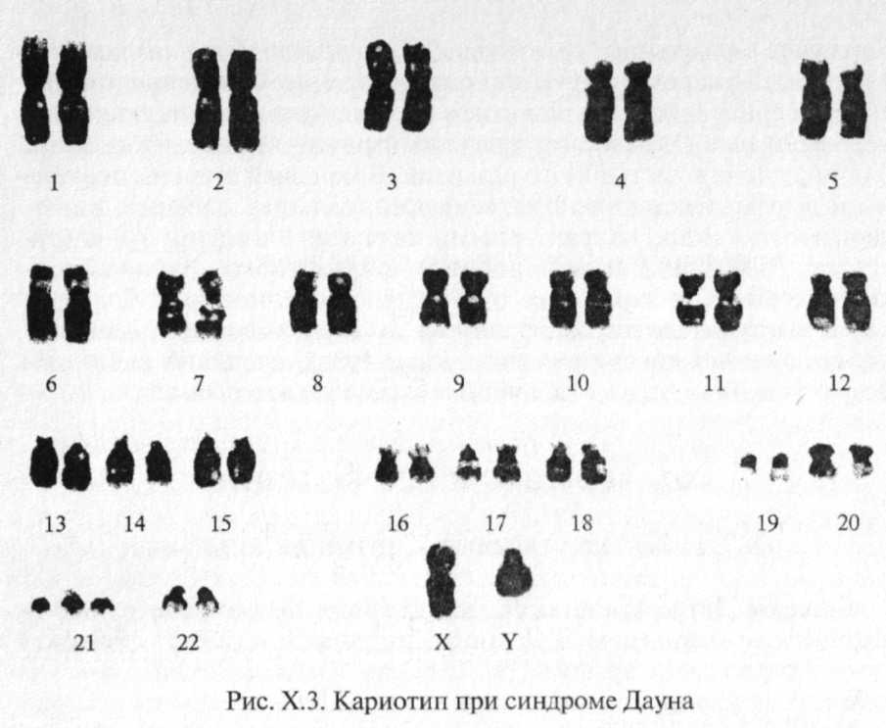

большой клинический полиморфизм, варьирующий от почти нормального фенотипа до полной клинической картины синдрома. Эти отличия частично объясняются процентом трисомных клеток, однако прямой зависимости между процентом клеток с добавочной хромосомой 21 и степенью умственного развития нет.
Хорошо известно, что дети с этим синдромом (трисомная форма) чаще рождаются у женщин старше 35 лет. Причины такой зависимости на сегодня до конца не ясны.
Зависимость частоты рождения детей с синдромом Дауна от возраста матери показана на графике (рис. Х.4).
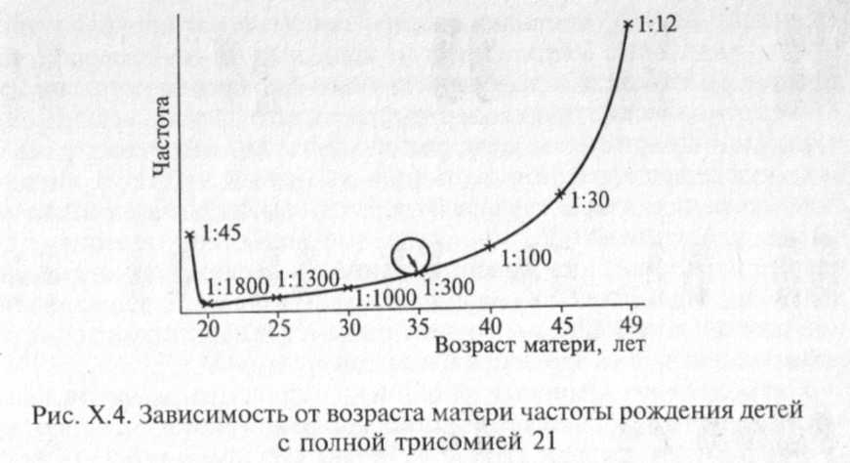

Транслокационные формы, аоборот, чаще встречаются у молодых родителей. Мозаичные формы встречаются с одинаковой частотой во всех возрастных группах.
Генетическая природа синдрома Патау, трисомия 13, была расшифрована в 1960 г. американским генетиком К. Патау, чьим именем в дальнейшем он и был назван.
Частота данного заболевания составляет 1 на 6000 рождений, занимая второе место по частоте встречаемости (после синдрома Дауна) среди полных аутосомных трисомий. Мальчики и девочки страдают этим заболеванием с одинаковой частотой.
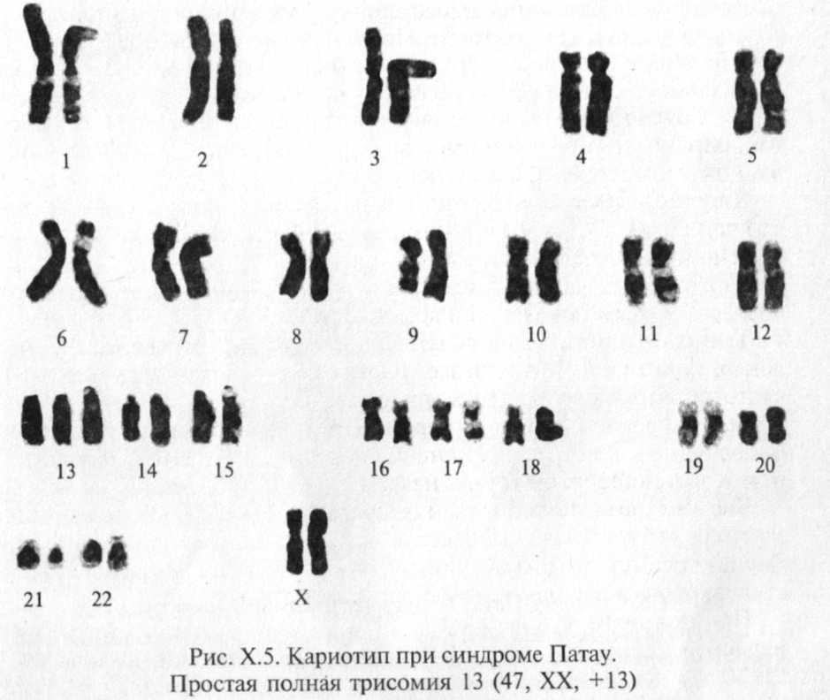
Простая полная трисомия 13 (47, XX (XY) + 13) как следствие нерасхождения этой пары хромосом в мейозе у одного из родителей (главным образом у матери) встречается в 80 — 85 % случаев заболевания (рис. Х.5). Остальные случаи обусловлены транслокациями. Случаи мозаицизма и другие хромосомные варианты (изох-ромосома, инверсия) очень редки.
Дети с синдромом Патау рождаются с истинной пренатальной гипоплазией. Их средняя масса при рождении составляет 2500 г, что почти на 900 г меньше средней массы детей при рождении. Продолжительность беременности практически не изменена, осложнением ее почти в половине случаев является многоводие. Фенотипические признаки синдрома настолько характерны, что позволяют практически сразу заподозрить это заболевание. Особенно обращают на себя внимание аномалии черепа и лица — микроцефалия, в ряде случаев отмечается выраженная тригоноцефалия, скошенный лоб, узкие глазные щели, гипотелоризм, запавшее переносье, низкорасположенные и деформированные ушные раковины. На коже головы имеются дефекты скальпа овальной или округлой формы, до 1 см в диаметре, дно таких дефектов представлено апоневротическим шлемом.
Наиболее характерными внешними пороками развития являются расщелина губы и нёба и полидактилия (рис. Х.6).
Врожденные пороки сердца отмечаются у 80 % детей. Пороки пищеварительного тракта отмечаются у половины больных. Наиболее часто встречаются незавершенный поворот кишечника, Мек-келев дивертикул, нарушение лобуляции печени, гетеротопия в поджелудочную железу ткани селезенки. Пороки развития почек наблюдаются в 60 % случаев, наиболее характерным является по-ликистоз. Половые органы поражаются более чем в 50 % случаев — у девочек удвоение матки и влагалища, у мальчиков — гипоплазия полового члена и крипторхизм. Пороки развития органов зрения —
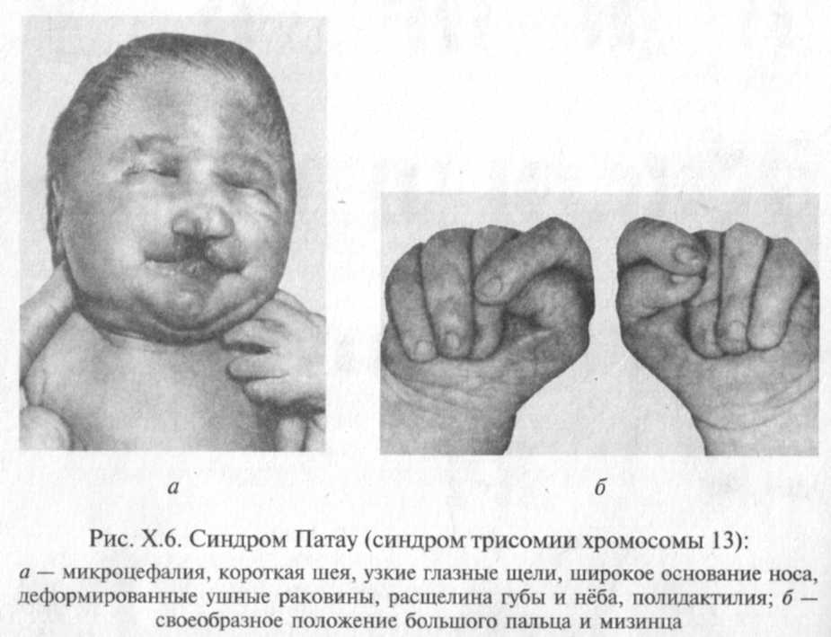
анофтальмия, микрофтальмия, дисплазии сетчатки, колобома радужки, помутнение хрусталика — встречаются более чем у 70% больных. Центральная нервная система поражается в 100 % случаев. Наиболее постоянны пороки переднего мозга.
Продолжительность жизни у детей с синдромом Патау резко снижена. На первом году жизни умирают 95 % больных, причем 60 — 65% в перинатальном периоде. В возрасте старше 3 лет остаются в живых единицы. Все дети с синдромом Патау имеют тяжелую умственную отсталость (глубокая идиотия).
Синдром Эдвардса получил название по имени английского цитогенетика, впервые описавшего его хромосомную природу в 1960 г. при обследовании ребенка с множественными пороками и аномалиями развития. Оказалось, что причиной синдрома практически во всех случаях является полная трисомия по 18-й хромосоме (рис. Х.7), возникающая в результате нерасхождения 18-й пары хромосом во время мейоза.
Частота синдрома среди новорожденных составляет 1:7000; девочки болеют примерно в три раза чаще мальчиков. Во время беременности отмечаются слабая двигательная активность плода, многоводие.

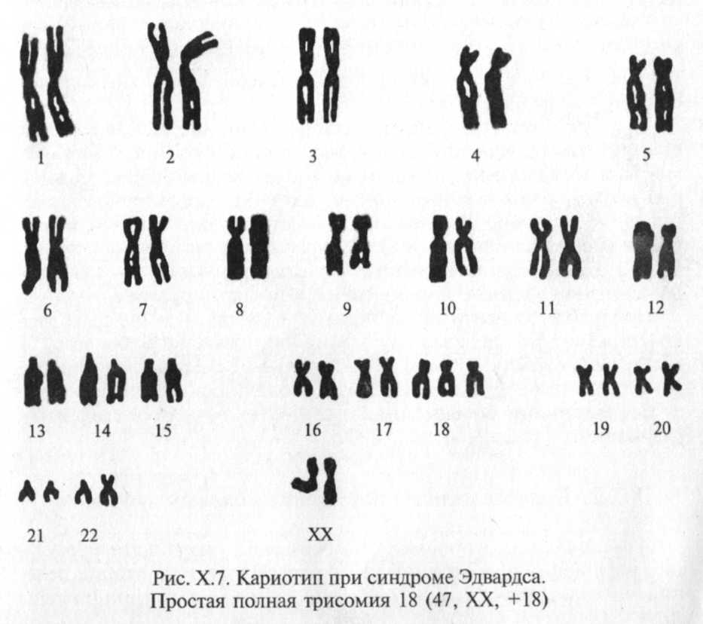

Больные с синдромом Эдвардса рождаются с низкой массой тела (в среднем 2200 г).
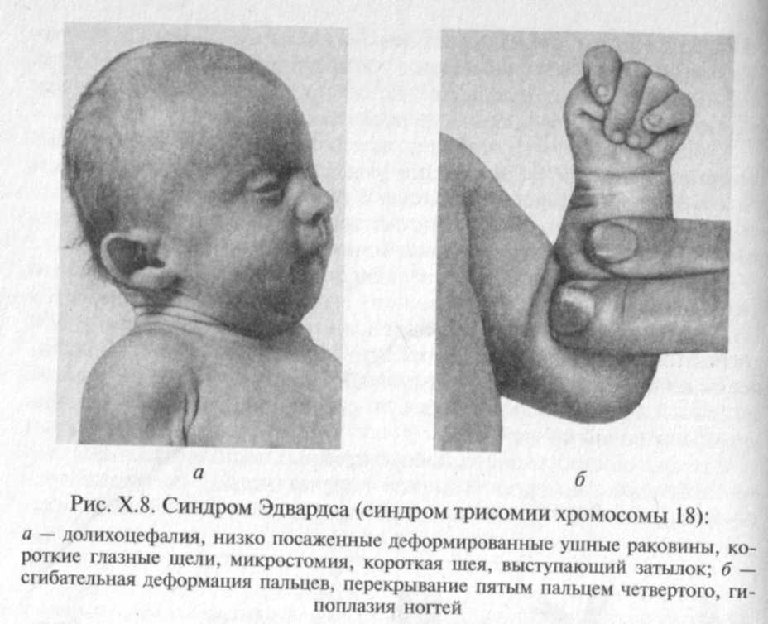
Для синдрома Эдвардса характерно сочетание специфических клинических проявлений: долихоцефалия, гипоплазия нижней челюсти и микростомия, узкие и короткие глазные щели, маленькие низко расположенные ушные раковины, характерное сгиба-тельное положение пальцев кисти, выступающий затылок и другие микроаномалии (рис. Х.8). При синдроме практически постоянны пороки сердца и крупных сосудов, часты пороки желудочно-кишечного тракта, пороки почек и половых органов. Продолжительность жизни больных с синдромом Эдвардса резко снижена. На первом году жизни погибают 90 % больных, к 3-летнему возрасту — более 95 %. Причиной смерти являются пороки сердечно-сосудистой системы, кишечника или почек.
Все выжившие больные имеют глубокую степень олигофрении (идиотию)

Тема 26. Количественные нарушения половых хромосом

Изменение числа половых хромосом может возникать в результате нарушения расхождения как в первом, так и во втором делении мейоза. Нарушение расхождения в первом делении приводит к образованию аномальных гамет: у женщин — XX и 0 (в последнем случае яйцеклетка не содержит половых хромосом); у мужчин — XY и 0. При слиянии гамет во время оплодотворения возникают количественные нарушения половых хромосом (табл. X. 1).
Частота синдрома трисомии X (47, XXX) составляет 1:1000 — 1:2000 новорожденных девочек.
Как правило, физическое и психическое развитие у больных с этим синдромом не имеет отклонений от нормы. Это объясняется тем, что у них активируются две Х-хромосомы, а одна продолжает функционировать, как у нормальных женщин. Изменения в кари-отипе, как правило, обнаруживаются случайно при обследовании (рис. Х.9). Умственное развитие также обычно нормально, иногда на нижних границах нормы. Лишь у некоторых женщин отмечаются нарушения со стороны репродуктивной функции (различные нарушения цикла, вторичная аменорея, ранняя менопауза).
При тетрасомиях X отмечаются высокий рост, телосложение по мужскому типу, эпикант, гипертелоризм, уплощенное переносье, высокое нёбо, аномальный рост зубов, деформированные и аномально расположенные ушные раковины, клинодактилия мизинцев, поперечная ладонная складка. У этих женщин описаны различные нарушения менструального цикла, бесплодие, преждевременный климакс.
Снижение интеллекта от пограничной умственной отсталости до различных степеней олигофрении описано у двух третей больных. Среди женщин с полисомией X увеличена частота психических заболеваний (шизофрения, маниакально-депрессивный психоз, эпилепсия).
Таблица : Возможные наборы половых хромосом при нормальном и аномальном течении I мейотического деления гаметогенеза

Отец  Мать | Y | X | XY | ■ (Г4)
X | XY норма | XX норма | XXY* | ХО**
XX | XXY* | XXX трипло X | XXXY* | XX норма?
0 | Y0  леталь | ХО леталь | XY  леталь | 00 леталь

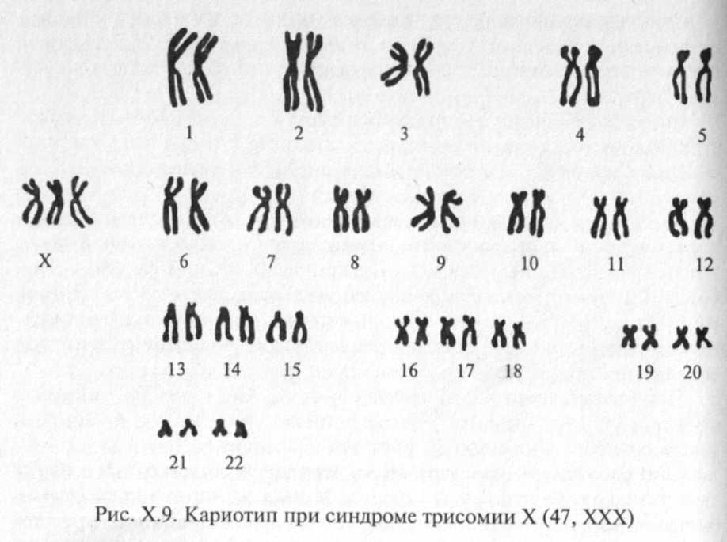

Синдром Клайнфельтера получил название по имени ученого, впервые описавшего его в 1942 г. В 1959 г. П. Джекобе и Дж.Стронг подтвердили хромосомную этиологию данного заболевания (47, XXY) (рис. Х.10).
Синдром Клайнфельтера наблюдается у 1 из 500 — 700 новорожденных мальчиков; у 1 — 2,5% мужчин, страдающих олигофренией (чаще при неглубоком интеллектуальном снижении); у 10 % мужчин, страдающих бесплодием.

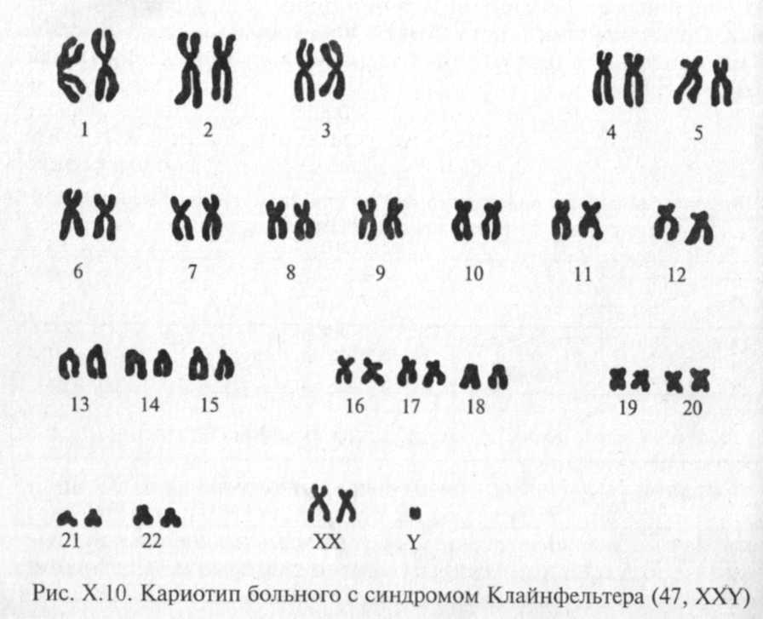

В периоде новорожден ности заподозрить этот синдром практически невозможно. Основные клинические проявления манифестируют в пубертатном периоде. Классическими проявлениями этого заболевания считаются высокий рост, евнухоидное телосложение, гинекомастия, но все эти симптомы одновременно встречаются лишь в половине случаев.
Увеличение числа Х-хромосом (48, XXXY, 49, XXXXY) в ка-риотипе ведет к большей степени интеллектуального дефекта и более широкому спектру симптомов у пациентов.

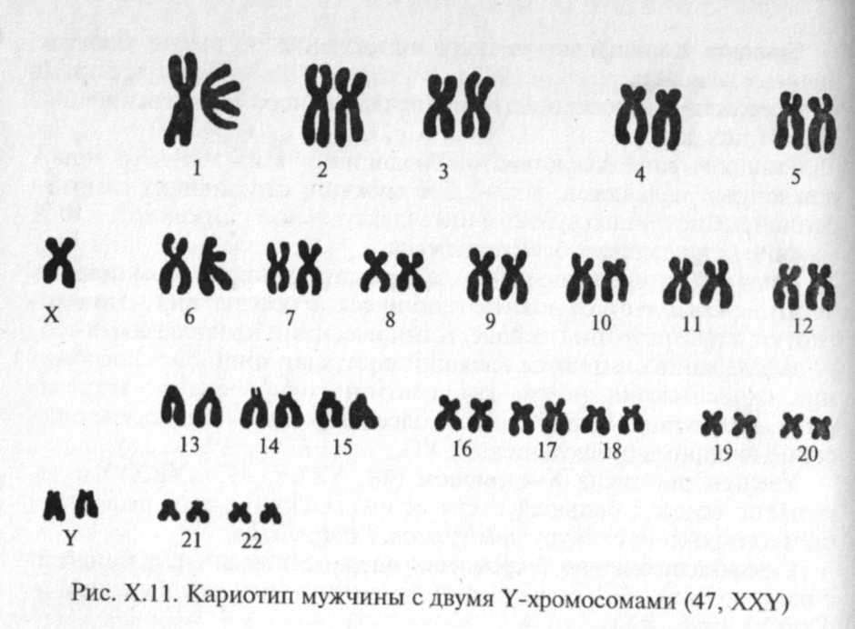

Синдром дисомии по Y-хромосоме впервые описали А. А. Сандберг с соавторами в 1961 г., кариотип больных с этим заболеванием — 47, XYY(phc. Х.11).
Частота этого синдрома среди новорожденных мальчиков составляет 1:840 и возрастает до 10 % у высокорослых мужчин (выше 200 см).
У большинства больных отмечается ускорение темпов роста в детском возрасте. Средний рост у взрослых мужчин составляет 186 см. В большинстве случаев по физическому и умственному развитию больные не отличаются от нормальных индивидов. Заметных отклонений в половой и в эндокринной сфере нет. В 30 —40 % случаев отмечаются определенные симптомы — грубые черты лица, выступающие надбровные дуги и переносица, увеличенная нижняя челюсть, высокое нёбо, аномальный рост зубов с дефектами зубной эмали, большие ушные раковины, деформация коленных и локтевых суставов. Интеллект или негрубо снижен, или в норме. Характерны эмоционально-волевые нарушения: агрессивность, взрывчатость, импульсивность. В то же время для этого синдрома характерны подражательность, повышенная внушаемость, причем больные наиболее легко усваивают негативные формы поведения.
Продолжительность жизни у таких больных не отличается от среднепопуляционной.
Синдром Шерешевского —Тернера, получивший название по имени двух ученых, впервые был описан в 1925 г. русским врачом Н. А. Шерешевским, а в 1938 г. также клинически, но более полно — Ц.Тернером. Этиология этого заболевания (моносомия по Х-хромосоме) была раскрыта Ч. Фордом в 1959 г.
Частота этого заболевания составляет 1:2000 — 1:5000 новорожденных девочек.
Наиболее часто при цитогенетическом исследовании обнаруживается кариотип 45, ХО (рис. Х.12), однако встречаются другие формы аномалий Х-хромосомы (делеции короткого или длинного плеча, изохромосома, а также различные

варианты мозаицизма (30-40%).
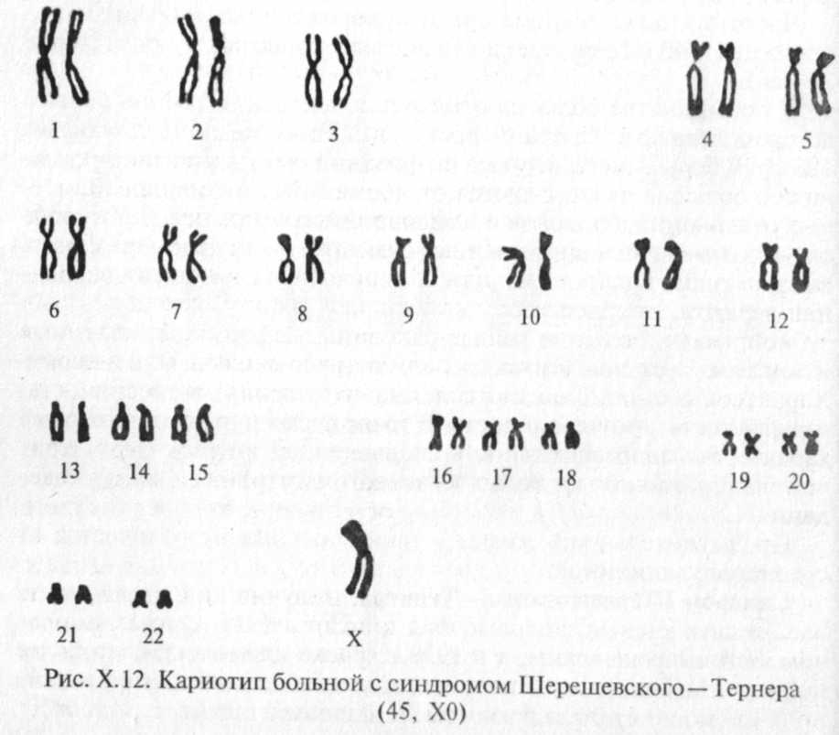
Ребенок с синдромом Шерешевского—Тернера рождается только в случае утраты отцовской (импринтированной) Х-хромосомы (см. настоящую главу — Х.4). При утрате материнской Х-хромосомы эмбрион погибает на ранних этапах развития (табл. Х.1).
Минимальные диагностические признаки:
1) отек кистей и стоп,
2) кожная складка на шее,
3) низкий рост (у взрослых — не более 150 см),
4) врожденный порок сердца,
5) первичная аменорея.
При мозаичных формах отмечается стертая клиническая картина. У части больных нормально развиты вторичные половые признаки, имеются менструации. Деторождение у некоторых больных бывает возможным.

Тема 27. Структурные нарушения аутосом
Выше были описаны синдромы, обусловленные избыточным числом хромосом (трисомии, полисомии) или отсутствием половой хромосомы (моносомии X), т.е. геномными мутациями.
Хромосомные болезни, обусловленные хромосомными мутациями, очень многочисленны. Клинически и цитогенетически идентифицировано более 100 синдромов. В качестве примера приводим один из этих синдромов.
Синдром «кошачьего крика» был описан в 1963 г. Дж.Леженом. Частота его среди новорожденных составляет 1:45 000, соотношение полов Ml :Ж1,3. Причиной данного заболевания является де-леция части короткого плеча 5-й хромосомы (5р-). Показано, что лишь небольшой участок короткого плеча хромосомы-5 ответственен за развитие полного клинического синдрома. Изредка отмечается мозаицизм по делеции или образование кольцевой хромосомы-5.
Наиболее характерным симптомом этого заболевания является специфический плач новорожденных, похожий на кошачий крик. Возникновение специфического крика связано с изменениями гортани — сужением, мягкостью хрящей, отечностью или необычной складчатостью слизистой, уменьшением надгортанника. У этих детей часто выявляются микроцефалия, низко расположенные и деформированные ушные раковины, микрогения, лунообразное лицо, гипертелоризм, эпикант, монголоидный разрез глаз, страбизм и мышечная гипотония. Дети резко отстают в физическом и умственном развитии.
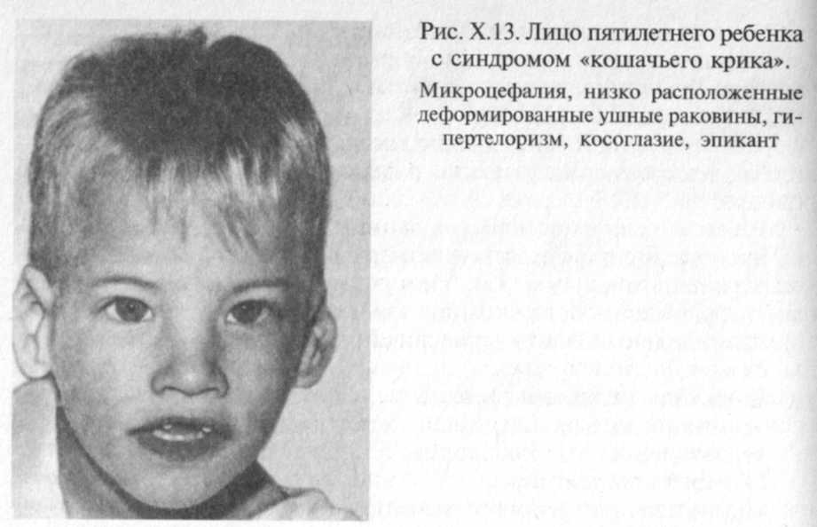

Такие диагностические признаки, как «кошачий крик», лунообразное лицо и гипотония мышц, с возрастом исчезают полностью, а микроцефалия, напротив, становится более очевидной, прогрессирует и умственная отсталость (рис. Х.13).
Врожденные пороки развития внутренних органов встречаются редко, наиболее часто поражается сердце (дефекты межжелудочковой и межпредсердной перегородок).
Все больные имеют тяжелую степень умственной отсталости.
Продолжительность жизни у больных с синдромом 5р- значительно выше, чем у пациентов с аутосомными трисомиями.
Приложение 1
Проверь свои знания
1. Дайте определение термину «изменчивость».
2. Предположим, что в природе существует только изменчивость, а наследственность отсутствует. Какими были бы последствия в этом случае?
3. Какие механизмы являются источниками комбинативной изменчивости?
4. В чем принципиальное различие между фенотипической и генотипической изменчивостью?
5. Почему ненаследственную изменчивость называют групповой, или определенной?
6. Как на проявлении качественных и количественных признаков отражается влияние фактор окружающей среды?
7. В чем может заключаться биологическое значение преобразования фенотипа под действием факторов среды без изменения генотипа?
8. По каким принципам можно провести классификацию мутаций?
9. Какие механизмы могут лежать в основе появления мутаций у организмов?
10. В чем заключаются различия в наследовании соматических и генеративных мутаций? Каково их значение для отдельного организма и целого вида?
11. Какие факторы среды могут активизировать процесс мутаций и почему?
12. Какие факторы среды могут оказать наибольшее мутагенное действие?
13. Почему деятельность человека увеличивает мутагенное действие среды?
14. Как используются мутагены в селекции микроорганизмов, растений и животных?
15. Какие мероприятия требуется проводить по защите людей и природы от действия мутагенов?
16. Какие мутации можно назвать летальными? Чтотличает их от других мутаций?
17. Приведите примеры летальных мутаций.
18. Имеются ли вредные мутации у человека?
19. Почему нужно хорошо знать строение хромосом человека?
20. Какой набор хромосом встречается при синдроме Дауна?
21. Перечислите хромосомные нарушения, которые могут возникнуть при действии ионизирующих излучений?
22. Какие типы генных мутаций вам известны?
23. Чем отличаются генные мутации от геномных?
24. К какому типу мутаций относится полиплоидия?

Приложение 2
Тест по теме "Изменчивость. Мутации и их свойства"

Вариант 1

1.Основой разнообразия живых организмов является:
А. Модификационная изменчивость
Б. Генотипическая изменчивость
В. Фенотипическая изменчивость
Г. Ненаследственная изменчивость

2.Границы фенотипической изменчивости называются…
А. Вариационным рядом
Б. Вариационной кривой
В. Нормой реакции
Г. Модификацией
3.Ненаследственные изменения генотипа, которые напоминают наследственные заболевания – это…
А. Фенокопии
Б. Морфозы
В. Мутации
Г. Анеуплоидия
4.Изменение структуры гена лежит в основе…
А. Комбинативной изменчивости
Б. Модификационной изменчивости
В. Мутационной изменчивости
Г. Полиплоидии
5.Радиация – это…мутагенный фактор
А. Химический
Б. Физический
В. Биологический
Г. Верного ответа нет
6.Мутации, которые затрагивают лишь часть тела называют…
А. Соматическими
Б. Генные
В. Генеративные
Г. Хромосомные
7.Потеря участка хромосомы называется…
А. Делеция
Б. Дупликация
В. Инверсия
Г. Транслокация
8.Явление потери одной хромосомы получило название…(2n-1)
А. Моносомии
Б. Трисомии
В. Полисомии
Г. Полиплоидии
9.Постоянным источником наследственной изменчивости являются…
А. Модификации
Б. Морфозы
В. Фенокопии
Г. Мутации
10.Загар – это пример…
А. Мутации
Б. Морфоза
В. Фенокопии
Г. Модификации

Вариант 2

1.Изменчивость, которая не затрагивает гены организма и не изменяет наследственный материал, называется…
А. Генотипической изменчивостью
Б. Комбинативной изменчивостью
В. Мутационной изменчивостью
Г. Фенотипической изменчивостью
2.Укажите направленную изменчивость:
А. Комбинативная изменчивость
Б. Мутационная изменчивость
В. Соотносительная изменчивость
Г. Модификационная изменчивость
3.Изменение числа хромосом лежит в основе…
А. Комбинативной изменчивости
Б. Генной мутации
В. Хромосомной мутации
Г. Геномной мутации
4.Поворот участка хромосомы на 1800 называется…
А. Транслокация
Б. Дупликация
В. Делеция
Г. Инверсия
5.Синдром Шерешевского-Тернера может возникнуть в результате…
А. Полиплоидии
Б. Полисомии
В. Трисомии
Г. Моносомии
6.Ненаследственные изменения генотипа, которые возникают под действием фактора среды, носят адаптивный характер и чаще всего обратимы – это…
А. Модификации
Б. Морфозы
В. Фенокопии
Г. Мутации
7.Явление изменения числа хромосом, кратное гаплоидному набору называется…
А. Полиплоидия
Б. Полисомия
В. Делеция
Г. Трисомия
8.Алкоголь – это … мутагенный фактор
А. Химический
Б. Биологический
В. Физический
Г. Верного ответа нет
9.Мутации, которые приводят к повышенной устойчивости организма, называются…
А. Соматическими
Б. Нейтральными
В. Геномными
Г. Верного ответа нет
10.Увеличение эритроцитов в крови при недостатке кислорода – это пример…
А. Модификации
Б. Фенокопии
В. Морфоза
Г. Полиплоидии

Вариант 3

1.Укажите ненаправленную изменчивость:
А. Модификационная
Б. Фенотипическая
В. Генотипическая
Г. Ненаследственная
2.Колхицин – это … мутагенный фактор
А. Физический
Б. Биологический
В. Химический
Г. Верного ответа нет
3.Кроссенговер – это механизм…
А. Комбинативной изменчивости
Б. Мутационной изменчивости
В. Фенотипической изменчивости
Г. Модификационной изменчивости
4. Явление приобретения одной хромосомы получило название…(2n+1)
А. Моносомии
Б. Трисомии
В. Полисомии
Г. Полиплоидии
5.Ненаследственные изменения фенотипа, которые возникают под действием экстремальных факторов среды, не носят адаптивный характер и необратимы, называются…
А. Фенокопии
Б. Мутации
В. Модификации
Г. Морфозы
6.Мутации, которые происходят в половых клетках (следовательно, наследуются), называются…
А. Соматическими
Б. Генеративными
В. Полезными
Г. Генными
7.Синдром Клайнфельтра может возникнуть в результате…
А. Полисомии
Б. Трисомии
В. Полиплоидии
Г. Моносомии
8.Перенос целой хромосомы на другую хромосому называется …
А. Делеция
Б. Дупликация
В. Инверсия
Г. Транслокация
9.Мутации, связанные с изменением структуры хромосом, называются…
А. Точковые
Б. Генные
В. Геномные
Г. Верного ответа нет
10.Потеря конечностей – это пример…
А. Фенокопии
Б. Модификации
В. Морфоза
Г. Верного ответа нет

Ответы на тест по теме "Изменчивость. Мутации, их свойства"

Ответы на Вариант1

1.Основой разнообразия живых организмов является:
А. Модификационная изменчивость
*Б. Генотипическая изменчивость
В. Фенотипическая изменчивость
Г. Ненаследственная изменчивость
2.Границы фенотипической изменчивости называются…
А. Вариационным рядом
Б. Вариационной кривой
*В. Нормой реакции
Г. Модификацией
3.Ненаследственные изменения генотипа, которые напоминают наследственные заболевания – это…
*А. Фенокопии
Б. Морфозы
В. Мутации
Г. Анеуплоидия
4.Изменение структуры гена лежит в основе…
А. Комбинативной изменчивости
Б. Модификационной изменчивости
*В. Мутационной изменчивости
Г. Полиплоидии
5.Радиация – это…мутагенный фактор
А. Химический
*Б. Физический
В. Биологический
Г. Верного ответа нет
6.Мутации, которые затрагивают лишь часть тела называют…
*А. Соматическими
Б. Генные
В. Генеративные
Г. Хромосомные
7.Потеря участка хромосомы называется…
*А. Делеция
Б. Дупликация
В. Инверсия
Г. Транслокация
8.Явление потери одной хромосомы получило название…(2n-1)
*А. Моносомии
Б. Трисомии
В. Полисомии
Г. Полиплоидии
9.Постоянным источником наследственной изменчивости являются…
А. Модификации
Б. Морфозы
В. Фенокопии
*Г. Мутации
10.Загар – это пример…
А. Мутации
Б. Морфоза
В. Фенокопии
*Г. Модификации

Ответы на Вариант2

1.Изменчивость, которая не затрагивает гены организма и не изменяет наследственный материал, называется…
А. Генотипической изменчивостью
Б. Комбинативной изменчивостью
В. Мутационной изменчивостью
*Г. Фенотипической изменчивостью
2.Укажите направленную изменчивость:
А. Комбинативная изменчивость
Б. Мутационная изменчивость
В. Соотносительная изменчивость
*Г. Модификационная изменчивость
3.Изменение числа хромосом лежит в основе…
А. Комбинативной изменчивости
Б. Генной мутации
В. Хромосомной мутации
*Г. Геномной мутации
4.Поворот участка хромосомы на 180градусов называется…
А. Транслокация
Б. Дупликация
В. Делеция
*Г. Инверсия
5.Синдром Шерешевского-Тернера может возникнуть в результате…
А. Полиплоидии
Б. Полисомии
В. Трисомии
*Г. Моносомии
6.Ненаследственные изменения генотипа, которые возникают под действием фактора среды, носят адаптивный характер и чаще всего обратимы – это…
*А. Модификации
Б. Морфозы
В. Фенокопии
Г. Мутации
7.Явление изменения числа хромосом, кратное гаплоидному набору называется…
*А. Полиплоидия
Б. Полисомия
В. Делеция
Г. Трисомия
8.Алкоголь – это … мутагенный фактор
*А. Химический
Б. Биологический
В. Физический
Г. Верного ответа нет
9.Мутации, которые приводят к повышенной устойчивости организма, называются…
А. Соматическими
Б. Нейтральными
В. Геномными
*Г. Верного ответа нет
10.Увеличение эритроцитов в крови при недостатке кислорода – это пример…
*А. Модификации
Б. Фенокопии
В. Морфоза
Г. Полиплоидии

Ответы на Вариант3

1.Укажите ненаправленную изменчивость:
А. Модификационная
Б. Фенотипическая
*В. Генотипическая
Г. Ненаследственная
2.Колхицин – это … мутагенный фактор
А. Физический
Б. Биологический
*В. Химический
Г. Верного ответа нет
3.Кроссенговер – это механизм…
*А. Комбинативной изменчивости
Б. Мутационной изменчивости
В. Фенотипической изменчивости
Г. Модификационной изменчивости
4. Явление приобретения одной хромосомы получило название…(2n+1)
А. Моносомии
*Б. Трисомии
В. Полисомии
Г. Полиплоидии
5.Ненаследственные изменения фенотипа, которые возникают под действием экстремальных факторов среды, не носят адаптивный характер и необратимы, называются…
А. Фенокопии
Б. Мутации
В. Модификации
*Г. Морфозы
6.Мутации, которые происходят в половых клетках (следовательно, наследуются), называются…
А. Соматическими
*Б. Генеративными
В. Полезными
Г. Генными
7.Синдром Клайнфельтра может возникнуть в результате…
А. Полисомии
*Б. Трисомии
В. Полиплоидии
Г. Моносомии
8.Перенос целой хромосомы на другую хромосому называется …
А. Делеция
Б. Дупликация
В. Инверсия
*Г. Транслокация
9.Мутации, связанные с изменением структуры хромосом, называются…
А. Точковые
Б. Генные
В. Геномные
*Г. Верного ответа нет
10.Потеря конечностей – это пример…
А. Фенокопии
Б. Модификации
*В. Морфоза
Г. Верного ответа нет

Приложение 3
тест по теме «Изменчивость».
Задание № 1
- Организмы приспосабливаются к конкретным условиям среды, не меняя генотип за счёт изменчивости

а) мутационной
б) комбинативной
в) относительная
г) модификационная

2. У листьев, сорванного с одного дерева изменчивость?

а) мутационная
б) комбинативная
в) модификационная

г) все листья одинаковы, изменчивости нет
3. Роль модификационной изменчивости
а) приводит к изменению генотипа
б) приводит к перекомбинации генов
в) позволяет приспосабливаться к различным условиям среды
г) не имеет значения
4. Модификационная изменчивость в отличие от мутационной изменчивости:
а) обычно проявляется у большинства особей
б) характерна отдельным особям вида
в) связанна с изменением генов
г) носит наследственный характер
5. Увеличение массы тела у домашних животных при изменении рациона питания относят к изменчивости:

а) модификационной
б) цитоплазматической
в) генотипической
г) комбинативной

Задание № 2
Заполните таблицу цифрами.

Модификационная изменчивость |  |  |  |  |  |  |  |  |  |  | Мутационная изменчивость

Какой признак относиться к данным мутациям?
- Фенотип в пределах нормы реакции.
- Хромосомы не подвергаются изменениям.
- Форма изменчивости групповая.
- закон гомологических рядов наследственной изменчивости.
- Полезные изменения приводят к победе в борьбе за существование.
- Способствует выживанию.
- Молекулы ДНК не подвергаются изменчивости.
- Отбирающий фактор – изменение условий окружающей среды.
- Наследование признаков.
- Повышает или понижает продуктивность.

Задание № 3
Заполните таблицу цифрами.
Модификационная изменчивость |  |  |  |  |  |  |  |  |  |  | Мутационная изменчивость

- Возникают постепенно, имеют переходные формы.
- Возникают под влиянием одного и того же фактора.
- Возникают скачкообразно.
- Могут возникать повторно.
- Не передаются из поколения в поколение.
- Обратимы.
- Могут мутировать одни и разные гены, под влиянием одного и того же фактора.
- Передаются из поколения в поколение.
- Основа существования фенотип.
- Основа существования генотип.

Задание № 4
Соотнесите:
I По уровню возникновения | 1.Генеративные
II По месту возникновения | 2.Биохимические
III По типу аллельных взаимосвязей | 3.Летальные
IV По влиянию на жизнеспособность особи | 4. Спонтанные
V По характеру проявления | 5.Аморфные
VI По фенотипическому происхождению | 6.Геномные
VII По происхождению | 7.Индуцированные
 | 8. Доминантные
 | 9.Промежуточные
 | 10.Вредные
 | 11.Соматические
 | 12.Антиморфные
 | 13.Нейтральные
 | 14.Физиологические
 | 15.Рецессивные
 | 16.Гипоморфные
 | 17.Полезные
 | 18.Морфологические
 | 19.Хромосомные
 | 20.Генные
 | 21.неоморфные

Ответы:
к I относятся _______________________
к II относятся _______________________
к III относятся _______________________
к IV относятся _______________________
к Vотносятся _______________________
к VIотносятся ______________________
к VII относятся ______________________

